
出版品訂購單
訂購人姓名
(同收據抬頭)
聯絡電話 |  | 住家: 手機:
寄件地址 |  | ( )
金額 |  | 書名 | 封面示意圖 | 數量
600元 |  | TIQE2009臺灣國際拼布大展 | 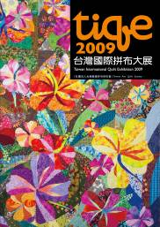
400元 |  | HAQ2010藝術拼布地平線展+HAQ2011藝術拼布地平線展 | 
500元 |  | HAQ2014藝術拼布地平線展 | 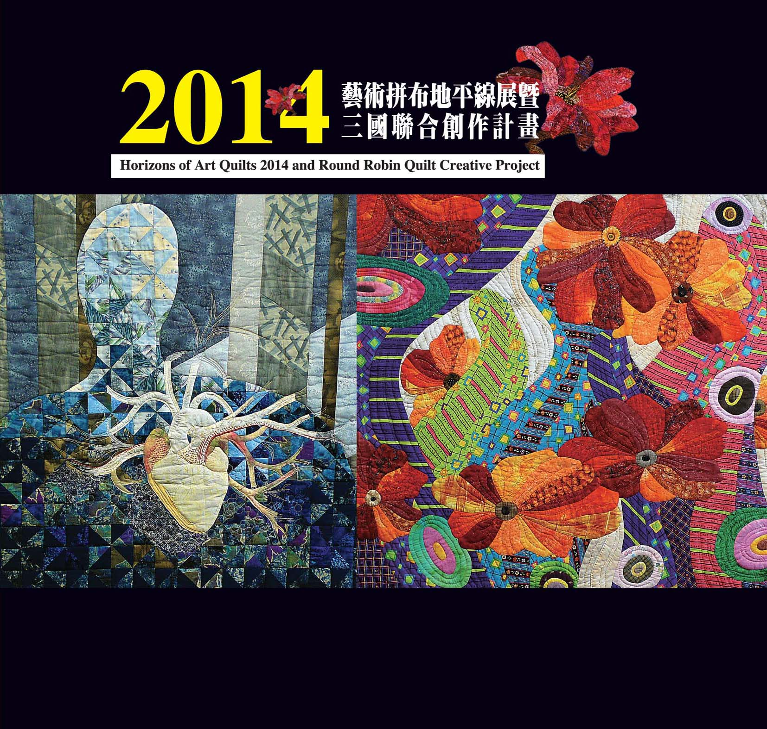
900元 | 預購優惠1000元 | TIQE2012臺灣國際拼布大展 | 
900元 | 預購優惠1000元 | TIQE2016臺灣國際拼布大展 | 

總金額 |  | 郵資
匯款總額（總金額+郵資）

  - 郵資計算方式：1~3本70元，4本以上100元。
  - 訂購方式：詳填表格內資料→匯款(總金額+郵資)至本會帳戶，若不確定應匯款金額，請先來電詢問→傳真匯款憑證及本表至本會→務必來電確認，以免遺漏。
  - 確認款項無誤後，將在3個工作天內為您寄出收據及書籍(一律採用郵局寄送)。

電話:06-2136133 傳真:06-2145477 Email: taqs@taqs.org.tw 承辦人:蔡瑀心小姐
地址:70045臺南市中西區樹林街二段252號9樓 網站: http://www.taqs.org.tw/
匯款戶名：社團法人臺灣藝術拼布研究會
匯款帳戶：104540-058188 銀行名稱：中國信託中台南分行(代號822)

